**同济大学计算机系**

**计算机网络网盘作业**

**安装手册**



**院 系 电子与信息工程学院**

**专 业 计算机科学与技术**

**组 员 1 1953461 高志成**

**组 员 2 1952893 邬嘉晟**

**组 员 3 1953492 李强**

**授课老师 沈坚**

**目录**

一、后端安装 3

二、数据库安装 3

三、client端安装 3

四、web端安装 3

五、数据库用户名和密码配置 3

六、服务器相关常量 4

七、自启动和安装 4

# 一、后端安装

进入G00102/source/server/src，命令行输入make，进行编译，然后输入命令./skydrive_server运行后端。

# 二、数据库安装

进入G00102/source/server/sql，连接数据库后执行该目录下的skydrive.sql即可建立数据库结构。

# 三、client端安装

执行G00102/source/client/skydrive_client Setup 0.0.1.exe即可将软件安装在本地，双击安装的软件图标即可运行。

# 四、web端安装

进入G00102/source/web/，将其中的内容复制进/var/www/下，然后输入命令systemctl start httpd即可部署web端。（httpd服务的根目录默认为/var/www/html/，如要修改请将G00102/source/web/html/下的文件复制到新的根目录中即可）。

# 五、数据库用户名和密码配置

在G00102/config/myconst.h中，修改DB_USER来更改数据库用户名；修改DB_PASSWD来更改数据库密码。

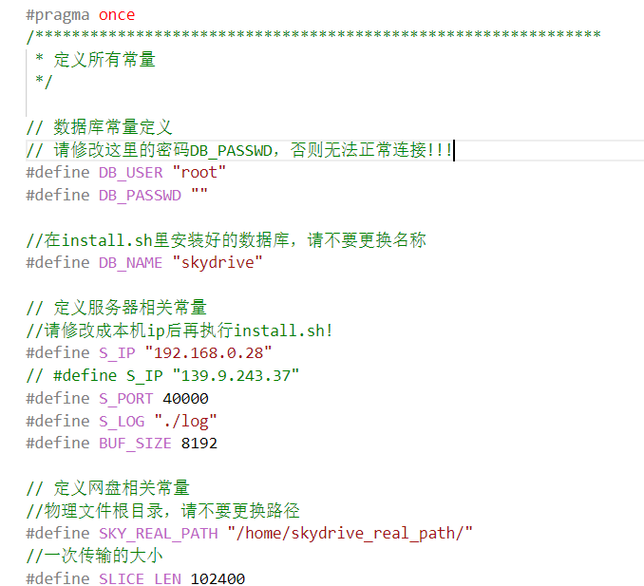

# 六、服务器相关常量

在G00102/config/myconst.h中，修改S_IP来更改服务器IP地址；修改S_PORT来更改服务器端口号。



前端的请求IP地址请进入以下路径中的文件对发送的url进行修改：G00102/source/client/skydrive_client/src/renderer/api/require.js：

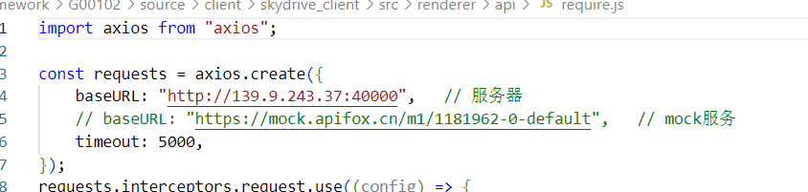

如上图，对baseURL进行修改，修改为自己服务器的IP地址和端口号。如果您做了这样的修改，那么您需要重新在windows下打包前端应用程序。您在windows下需要npm环境(nodejs)，然后npm install -g vue-cli安装脚手架，随后进入skydrive_client 目录下使用npm install下载依赖。接着，您可以使用npm run dev启动程序，或者使用npm run build打包应用程序。

同样地，在G00102/source/web/skydrive_web/src/api/require.js下您也可以直接修改web端向服务器发送请求的地址，但如果您做出修改，也需要使用npm run build自行打包，并复制到httpd的根目录下。

# 七、自启动和安装

使用该方法进行安装前，务必参照第五和第六条对相关数据库配置和服务器配置进行修改。进入G00102/目录下，执行install.sh进行脚本的自动安装。进入G00102/config/下执行init.sh即可实现自动启动脚本的安装。自启动安装已写入install.sh，正常情况下执行install.sh即可完成自启动脚本的安装。